Declaración de Trabajo (SOW)
Proyecto Biblioteca Virtual

Versión 1.0

Cliente: Instituto Tecnologico Superior “Yavirac”

Instituto Tecnológico Superior Yavirac Ecuador
Fecha: 24 de Enero del 2017

CONTENIDO:
1. Resumen General 3
2. Resumen Ejecutivo 3
3. Objetivos 3
4. Beneficios Previstos 4
5. ALCANCE DE LA SOLUCIÓN 4
5.1. Definir el alcance de la solución con exactitud. 4
5.2. Alcance de Necesidades/Servicios 4
5.3. Fuera de Alcance y Suposiciones 5
6. Modelo de la Solución Propuesta – Vistas de Arquitectura 5
7. Metodología (ciclo de vida) de Proyecto/Área 6
8. Entregables y Criterios (Regulaciones) 6
9. Reuniones y Reportes 6
10. Cronograma de Proyecto/Cronograma de Entregable 7
10.1. Gantt Preliminar 7
11. Requisitos de Esfuerzo/Recursos 8
12. Roles y Responsabilidades(eliminar las que no se necesiten) 8
13. Valor del Proyecto 9
13. control de cambios 9
15. Glosario de Términos
16. Aprobaciones 10
17. Anexos 10
17.1. Anexo 1: Historias de Usuario
17.2. Anexo 2: Encuesta
17.3. Anexo 3: Bocetos de la Aplicación
17.4. Anexo 4: Diagrama de Contexto
17.5. Anexo 5: Casos de Uso
17.6. Anexo 6: Modelo Conceptual
17.7. Anexo 7: Diagrama de Clases
17.8. Anexo 8: Diagrama de Interacción
17.9. Anexo 9: Diagrama de Despliegue
17.10. Anexo 10: Diagrama de Gantt
17.11. Anexo 11: Cronograma de Actividades
17.12. Anexo 12: Interfaces Gráficas
17.13. Anexo 13: Casos de Prueba

Declaración de Trabajo (SOW) –
BIBLIOTECA VIRTUAL
- Resumen General

Proyecto: | Biblioteca Virtual
Tipo Proyecto: | Social
Tamaño del Proyecto | Pequeño
Ubicación del Proyecto: | Quito-Ecuador
Fecha de Inicio del Proyecto | 15-11-2017
Fecha de Finalización del Proyecto | 25-01-2018
Tiempo estimado – Duración (meses) | 2 meses y medio
Sector de la Industria del Proyecto | Educacion
Tipo(s) de Servicio (SP) del Proyecto | Almacenamiento de Archivos
Portafolio/Área: | Social
Cliente: | Instituto Tecnologico Superior “Yavirac”
Ubicación del Cliente: | Ambato y Garcìa Moreno
Líder de Proyecto: | William Conya
Fecha de Elaboración: | 2 meses y medio
Declaración de Trabajo (SOW) elaborada por: | Kevin Morejòn y William Conya

- Resumen Ejecutivo

ENUNCIADO DE LA VISION
La visión de KW SOFT , es que el tiempo ni el lugar sea un incoveniente para nuestros clientes al momento de requerir , usar y contribuir con - documentacion - libros - articulos a la Institucion , utilizando avances tecnológicos y cuidando del tiempo de nuestros clientes
En nuestra visión, también tenemos la de contribuir al cuerpo estudiantil de facilidades y recursos , que permitirá una educacion mas eficas y efectiva.

- Objetivos:

OBJETIVO PRINCIPAL
- Elaborar una plataforma digital unica para compartir documentos y archivos entre estudiantes y profesores de una manera sencilla.

Objetivos detallados
1 | Elaborar un pagina web en html ,css y php que cumpla con los requerimientos necesarios para su correcto funcionamiento.
2 | Generar y utilizar una base de datos funcional que permita utilizar  los archivos almacenados.
3 | Crear una interfaz utili para una amigable interraccion con el usuario .

- Beneficios Previstos

- Mayor visibilidad.
- Accesibilidad 24 horas al día.
- Bajo costo operativo.
- Facilitacion en el uso de recursos.
- Centralizacion de utilities.

- ALCANCE DE LA SOLUCIÓN

El proyecto Biblioteca Virtual brindara facilidades a los estudiantes para compartir entre estudiantes como profersores informacion asi como la simplificacion para la obtencion y distribucion para exitosamente navegar en su forma en la experiencia educativa .

  - Alcance de Necesidades/Servicios

Necesidades Funcionales
MATERIALES/SERVICIOS
Código | Necesidad
N1 | Computadora.
N2 | Conexion a Internet .
N3 | Articulos de Oficina.

Necesidades de Infraestructura(solo las necesarias)
PROCESOS/SERVICIOS
Código | Necesidad
NECESIDADES GENERALES
N4 | Visual Code
N5 | Navegador Web
N6 | WAMMP
NECESIDADES DESARROLLO
N7 | PhP
N8 | HTML
N9 | JAVASCRIPT
NECESIDADES BASE DE DATOS BDD
N10 | MySQL
N11 | PHP my Admin

  - Fuera de Alcance y Suposiciones

Este servicio no contempla lo siguiente:

-Visibilidad corta en el internet debido a las limitaciones de recursos para costo operacional
-La Fidelidad y veracidad de los datos , debido a la interaccion de componentes desconocidos o no estudiados en ciertos casos.
-Diseño no experimental , debido a su naturaleza procedual la pagina web contempla establecer causas y efectos puntuales cualquier otra interraccion es un resultado
no contemplado .
-Funcionalidad Comprobada , el diseño esta establecido como un proyecto elaborado en etapas a partir de un objetivos especificos de demostracion mas no utilizacion real.

- Modelo de la Solución Propuesta – Vistas de Arquitectura

  - VISTA DE CONTEXTO(opcional)
Sistema Ajax de pedido de Libros
Elementos del Diagrama | Proceso (descripción)
Bibliotecarios | Operaciones Crud en la Base de datos de la Biblioteca
Usuarios | Solicitud de archivos a la Base de datos
  - VISTA DE INTERACCIÓN(opcional)
Elemento de Configuración | Relación
Objetos | Delimita el intervalo de operación de las variables
Mensajes | Comunica Objetos que contienen informacion y desencadena la ejecución de una accion. Para el objeto receptor, normalmente el mensaje constituye un evento.
Diagramas de Secuencia | Condiciones que determinan el estado y direccion de un mensaje

  - VISTA CONCEPTUAL(opcional)

  - VISTA DE DESPLIEGUE(opcional)
  - VISTA DE DIAGRAMA DE RED (SOLUCIÓN PROPUESTA TO BE)(opcional)

- Metodología (ciclo de vida) de Proyecto/Área

Para los servicios entregados al cliente y detallados en este SOW, el ciclo de vida del proyecto que se aplicará es el siguiente:

Modelo de Ciclo de Vida de Proyectos
Análisis
Diseño Conceptual
Elaboración del Código
Incorporaciones y Prueba

- Entregables y Criterios (Regulaciones)

N. de serie | Fase | Detalle
 | Creación | - Documento de Requerimientos Técnico Funcionales.  - Statement of Work (SOW) firmado.- Sentencia de trabajo en el cual se detalla el alcance del proyecto.
 | Inicio de Proyecto (PSU) | - Acta de reunión de Kick Off. Documento que contiene los acuerdos alcanzados al inicio del proyecto.  - Gantt resultado del primer kick off. (Nota: Primera línea base será grabada por el cliente).
 | Análisis, Construcción e Instalación | - Especificaciones Funcionales.- Documento donde se describe los requerimientos funcionales del cliente en forma detallada.  - Manual de Implementación/usuario (contiene todos los planes de instalación)
 | Pruebas | - Evidencia de pruebas ejecutadas.  - Reporte de problemas (si aplica)
 | Cierre de Proyecto | - Resultados Inspección Final  - Acta de Finiquito.- Acta de aceptación de cliente sobre la aplicación desarrollada e implementada.  - Reporte de Errores  - Formato Encuesta de Satisfacción

- Reuniones y Reportes

- El reporte de avance mantendrá el siguiente contenido:
- Nombre del Proyecto, Fecha del reporte, Visión del Proyecto, Fecha de Inicio, Fecha Fin, Fecha Fin Planificada, Fecha Fin Real, Números de Controles de Cambio, Porcentaje de Avance, Porcentaje de Desviación, Fases del proyecto, Presupuesto Planificado de HW-SW, Presupuesto de Plan de Recursos, Actividades complementarias, problemas presentados durante el proyecto, Matriz de Riesgos, entre otros.

- Cronograma de Proyecto/Cronograma de Entregable

Fecha de inicio proyectada: 17-11-2017
Fecha fin proyectado: 20-01-2018
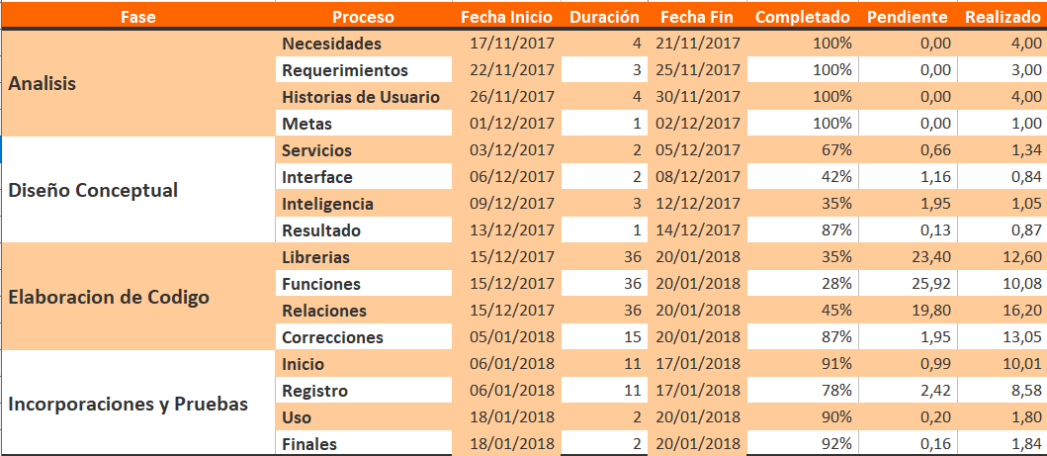

  - Gantt Preliminar

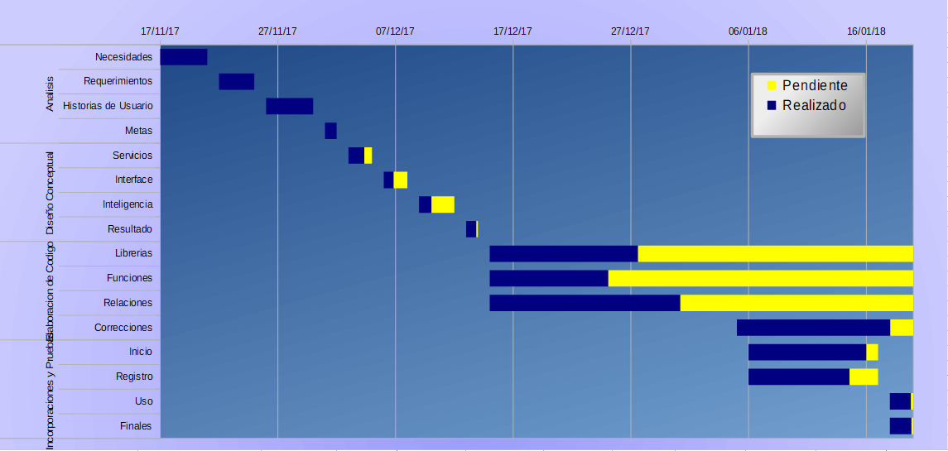

- Requisitos de Esfuerzo/Recursos

EQUIPO DE TRABAJO
TCS | Esfuerzo en horas/hombre | Recursos Necesarios
Willian Conya | 200 | Computador de 4GB de RAM, Ambiente apropiado para desarrollo de software, Acceso a una conexión a internet, Cuadernos, Esferográficos, Hojas de papel bond.  Gastos de transporte, alimentación y varios.
Kevin Morejón | 200 | Computador de 4GB de RAM, Ambiente apropiado para desarrollo de software, Acceso a una conexión a internet, Cuadernos, Esferográficos, Hojas de papel bond.  Gastos de transporte, alimentación y varios.
Total (Total 1) | 400

TOTAL ESFUERZO PROYECTO: 400 horas
- Roles y Responsabilidades(eliminar las que no se necesiten)

Roles y Responsabilidades:

Roles | Responsabilidades
Project Manager (Responsable de Portafolio) | - Seguimiento de los Líderes de Proyectos (costo/tiempo/asignaciones)  - Coordinación de cumplimiento y Control de Calidad de los proyectos  - Aprobar horas semanales en el PWA  - Difundir temas corporativos referentes a cambios de la institución o de los proyectos  - Analizar controles de cambios que se generen
Líder de Proyecto | - Soporte en la definición de alcance del proyecto  - Soporte en levantamiento de especificaciones funcionales del proyecto  - Planificación y ejecución del proyecto  - Control y Monitoreo del proyecto en las diferentes fases  - Levantamiento y ejecución de controles de cambios que se generen
Arquitecto | - Validación de la arquitectura de la aplicación  - Soporte en aplicación de pruebas técnicas  - Certificación de la aplicación para su paso a producción
Ingeniero Control de Cambios | - Revisión de documentación del proyecto  - Soporte en versionamiento a Producción
Release Manager | - Análisis y propuesta de la infraestructura de la aplicación. Hardware y software base.  - Gestión y adquisición de la infraestructura  - Instalación y configuración de software en nuevos equipos  - Soporte en pruebas y paso a producción
Ingeniero de Infraestructura | - Apoyo en la instalación de los Agentes de la Herramienta de Respaldos.  - Apoyo en la verificación de la de-duplicación de los respaldos hacia el sitio alterno en la ciudad de Guayaquil.
Ingeniero de Base de Datos | - Apoyo en la instalación de los Agentes de la Herramienta de Respaldos.  - Apoyo en la verificación de la de-duplicación de los respaldos hacia el sitio alterno en la ciudad de Guayaquil.  - Apoyo en las pruebas tendientes a garantizar la integridad de los Datos.
Seguridad Informática | - Apoyo en la certificación de la Solución de Respaldos, la misma que debe cumplir con los estándares de seguridad establecidos.

Responsabilidades y tareas del cliente:

Roles | Responsabilidades
Líder de Producto | - Representar a los patrocinadores del proyecto dentro de equipo  - Revisar y firmar los documentos entregables del proyecto.  - Obtener autorización de Cliente (Banco Pichincha) para uso de infraestructura y enlace de datos.  - Seguimiento y apoyo en todas las fases del proyecto de acuerdo a las necesidades del mismo  - Responsable por la gestión diaria con proveedores  - Solicitud de la nueva infraestructura hacía los proveedores

- Valor del Proyecto

VALORES(opcional)

Área/Rol | Horas | Valor Hora | Valor
SUBTOTAL 1
Impuesto IVA (12%)
TOTAL 1

- Control de Cambios

Por cada cambio de alcance del esfuerzo, costo, horario de etapa/hito/entregable o proyecto estimados, se levantará un documento de Control de Cambios que deberá ser aprobado por los involucrados.

- Glosario de Términos

Abreviación | Descripción
SO | Sistema Operativo
NF | Necesidades Funcionales
NG | Necesidades Generales
ND | Necesidades de Desarrollo
NDB | Necesidades de Base de Datos
RAM | Memoria de acceso aleatorio (Random Access Memory)
GPS | Sistema de Posicionamiento Global (Global Positioning System)
Ing. | Ingeniero

- Aprobaciones

Declaran que se autorizan/aceptan todos los términos y condiciones que se especifican en el presente documento, y que éste es el actualizado, que cualquier propuesta o comunicación anterior relacionada a este contrato será nula.

Aprobado por TCS | Rol/Cargo | Fecha | Firmas
Ing. Luis Salazar | Scrum Master

Apartado de Propiedad Intelectual
La propiedad intelectual del producto de este proyecto incluyendo entregables, código fuente, documentación, está amparada dentro de lo estipulado en el “Contrato de operaciones y tecnología”.

- Anexos

  - Anexo 1: Historias de Usuario
  - Anexo 3: Bocetos de la Aplicación
  - Anexo 4: Diagrama de Contexto
  - Anexo 6: Modelo Conceptual
  - Anexo 7: Resultados Finales
  - Anexo 8: Bibliografias

